**Report**

一、遊戲發想

一開始我們在將FPGA板接上螢幕時，看到上面有平衡偵測的功能，查過資料以後發現它是在測量加速度的設備，我們嘗試用它來計算位移並實現左右移動的功能，但是經過幾個晚上的研究，發現資料量遠遠不足我們需要的，只能放棄了，因此最後仍選擇用按鍵來左右移動。

最初我們是想要做類似菇菇栽培研究室，但後來覺得太無聊沒有挑戰性，因此決定做一個蹺蹺板左右平衡的遊戲，但後來還是覺得太無聊了，又恰巧發現有三軸加速的功能，想說可以做躲避障礙物的遊戲，最符合的就是星際大戰了！

二、功能介紹

1.飛機可以藉由上下左右的鍵左右移動(上下是固定的)。

2.有三顆LED燈用來計算剩下幾條命。

3.有隕石，碰到隕石即失去一條命，三條就會game over。

4.game over 螢幕就會變成僅有背景顏色。

5.玩的過程中 FPGA板的七段顯示器會顯示分數，這些分數會被存下來

(飛機飛行的同時，分數一直在往上累加)。

6.有reset的功能 在死掉之後撥最左邊的指撥開關

就能重玩，並且分數也歸零重新計算。

7.七段顯示器上有跑馬燈，會依照前面被存下來的分數排名

前五名會依照排名顯示在七段顯示器上，五名外的分數就會被遺棄。 8.有無敵的功能，若碰到一顆較大顆的星星，就會暫時進入無敵狀態，背景變

成淡藍色，被隕石打到不會減命。

9.飛機有三個顏色，最右邊的三個指撥開關可以改變飛機的顏色。

三、程式解釋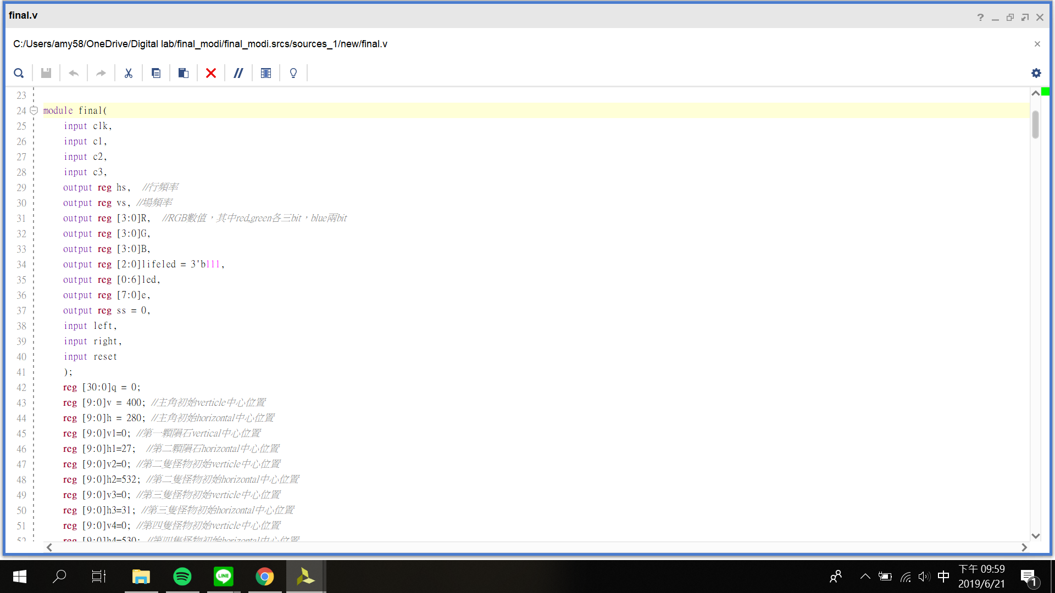

1. 變數宣告:

(1) c1, c2, c3: 變更飛機顏色

(2) hs, vs: 掃描法上色

(3) R,G,B: 螢幕的顏色建立變數(0~15，15飽和)

(4) lifeled: 生命的顯示

(5) led: 顯示數字0~9

(6) e: 八位顯示器

(7) ss: debug顯示

(8) left: 向左移動

(9) right: 向右移動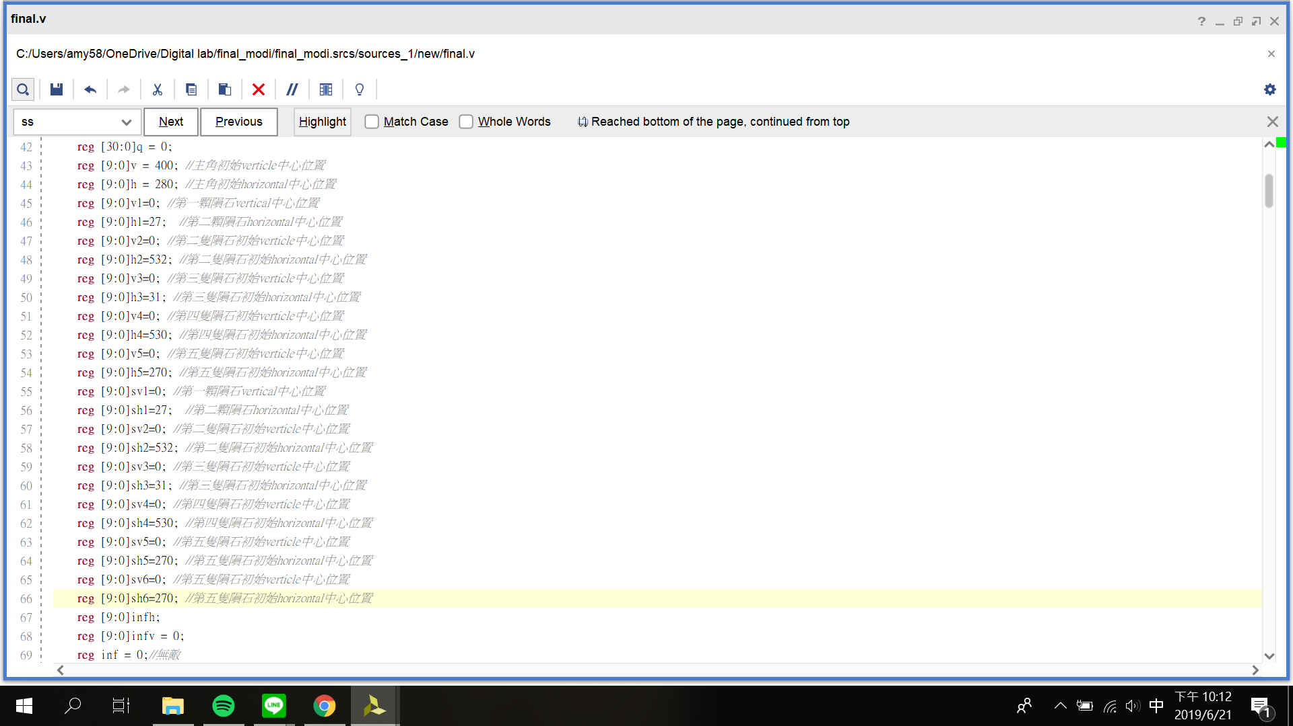

(10) reset: 重新遊戲

2. 飛機、隕石、星星中心位置(包含水平與垂直座標)

3. 變數宣告(註解如圖片) 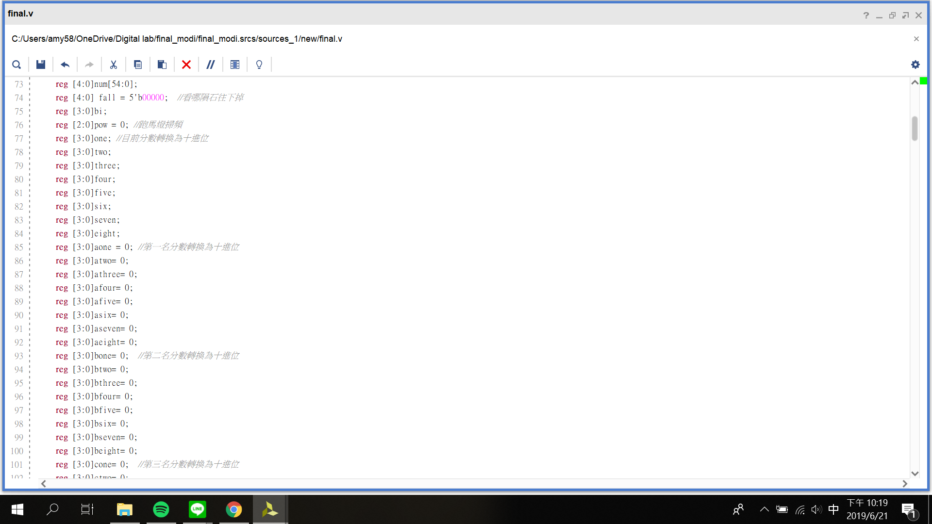 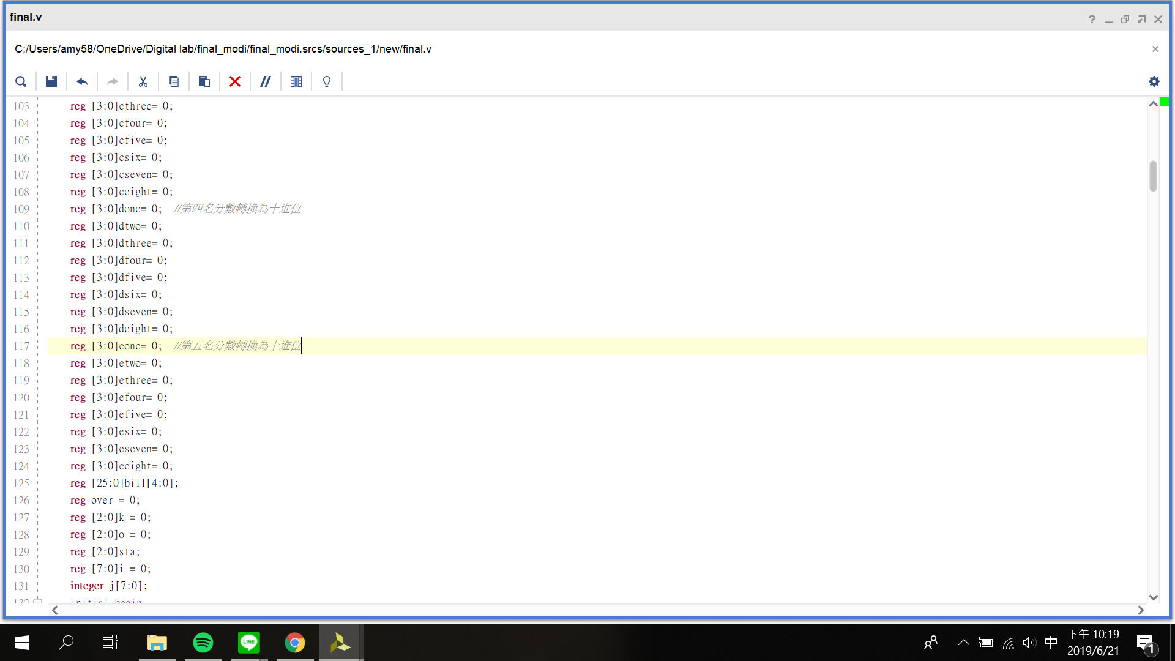

4. 顯示建立: 當掃描的水平變數與垂直變數改變，若是活著即開始建立有主體的影像。

→ 背景以外設定為邊界

→ 飛機設定: .透過運算將主體範圍設立後，透過c1~3控制顏色 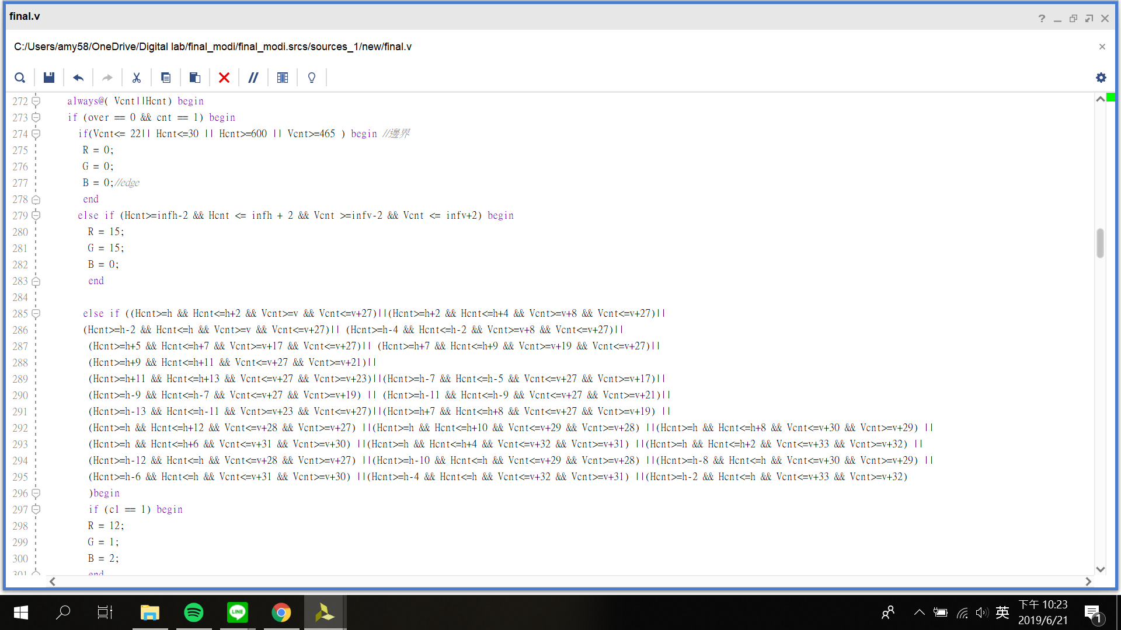

→ 隕石: (取一顆為例) 其他皆相同，顏色付值不同

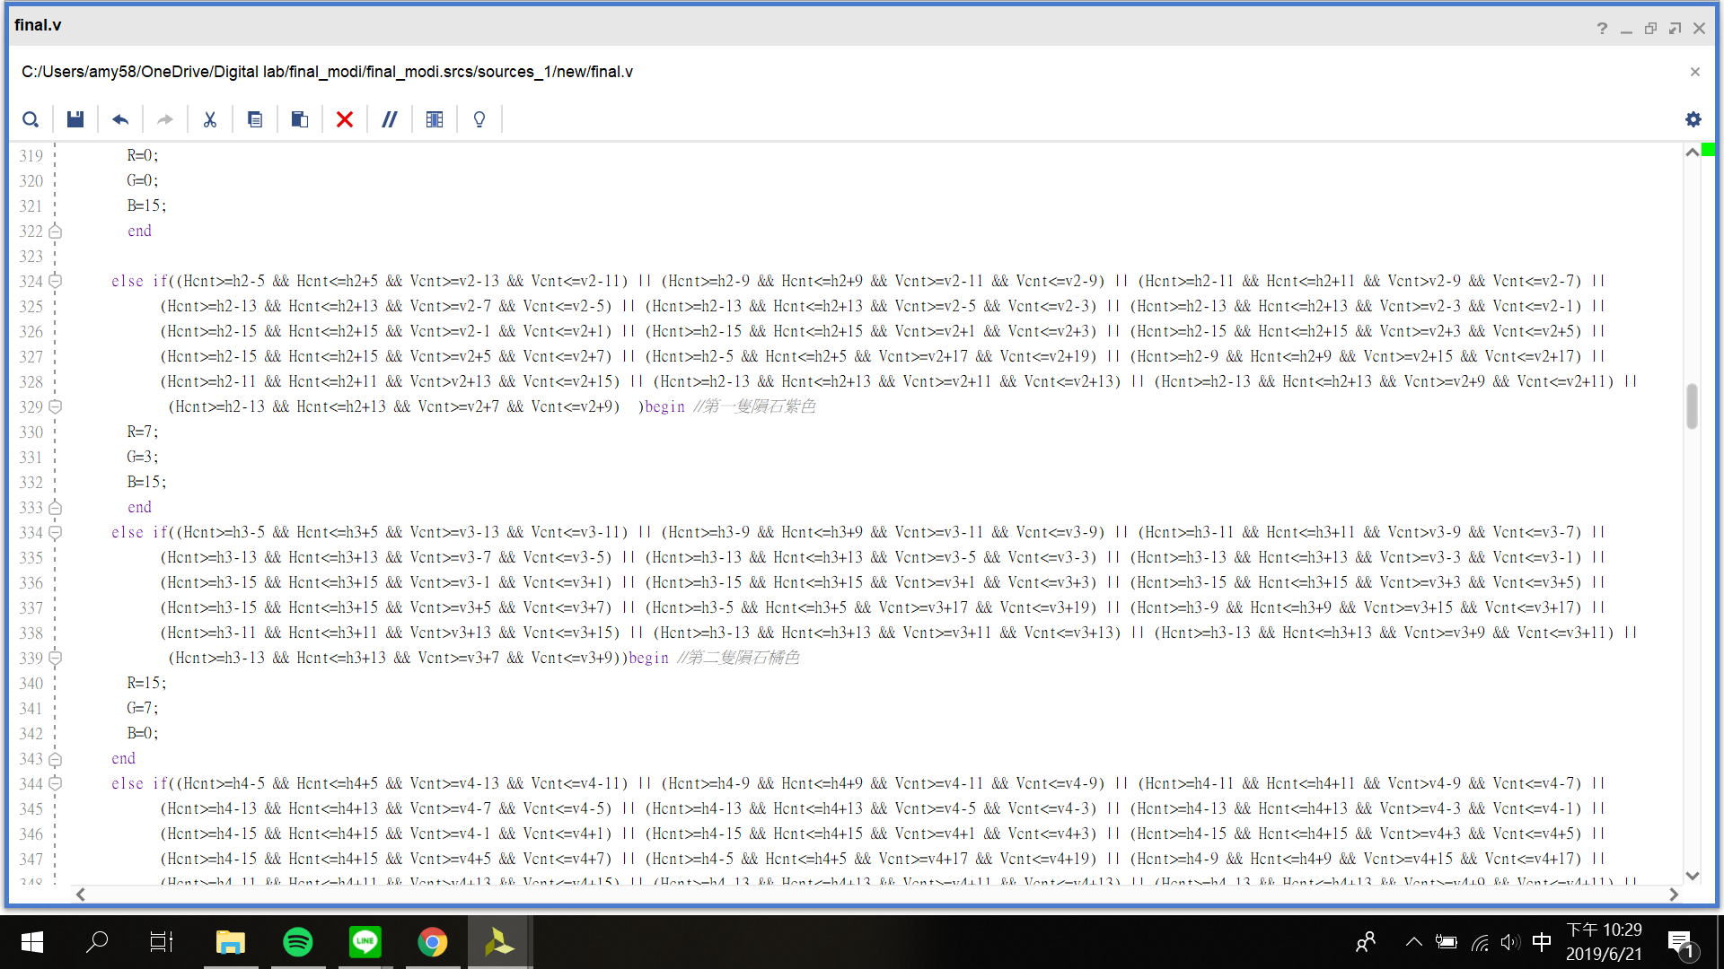

→ 星星: (取一顆為例)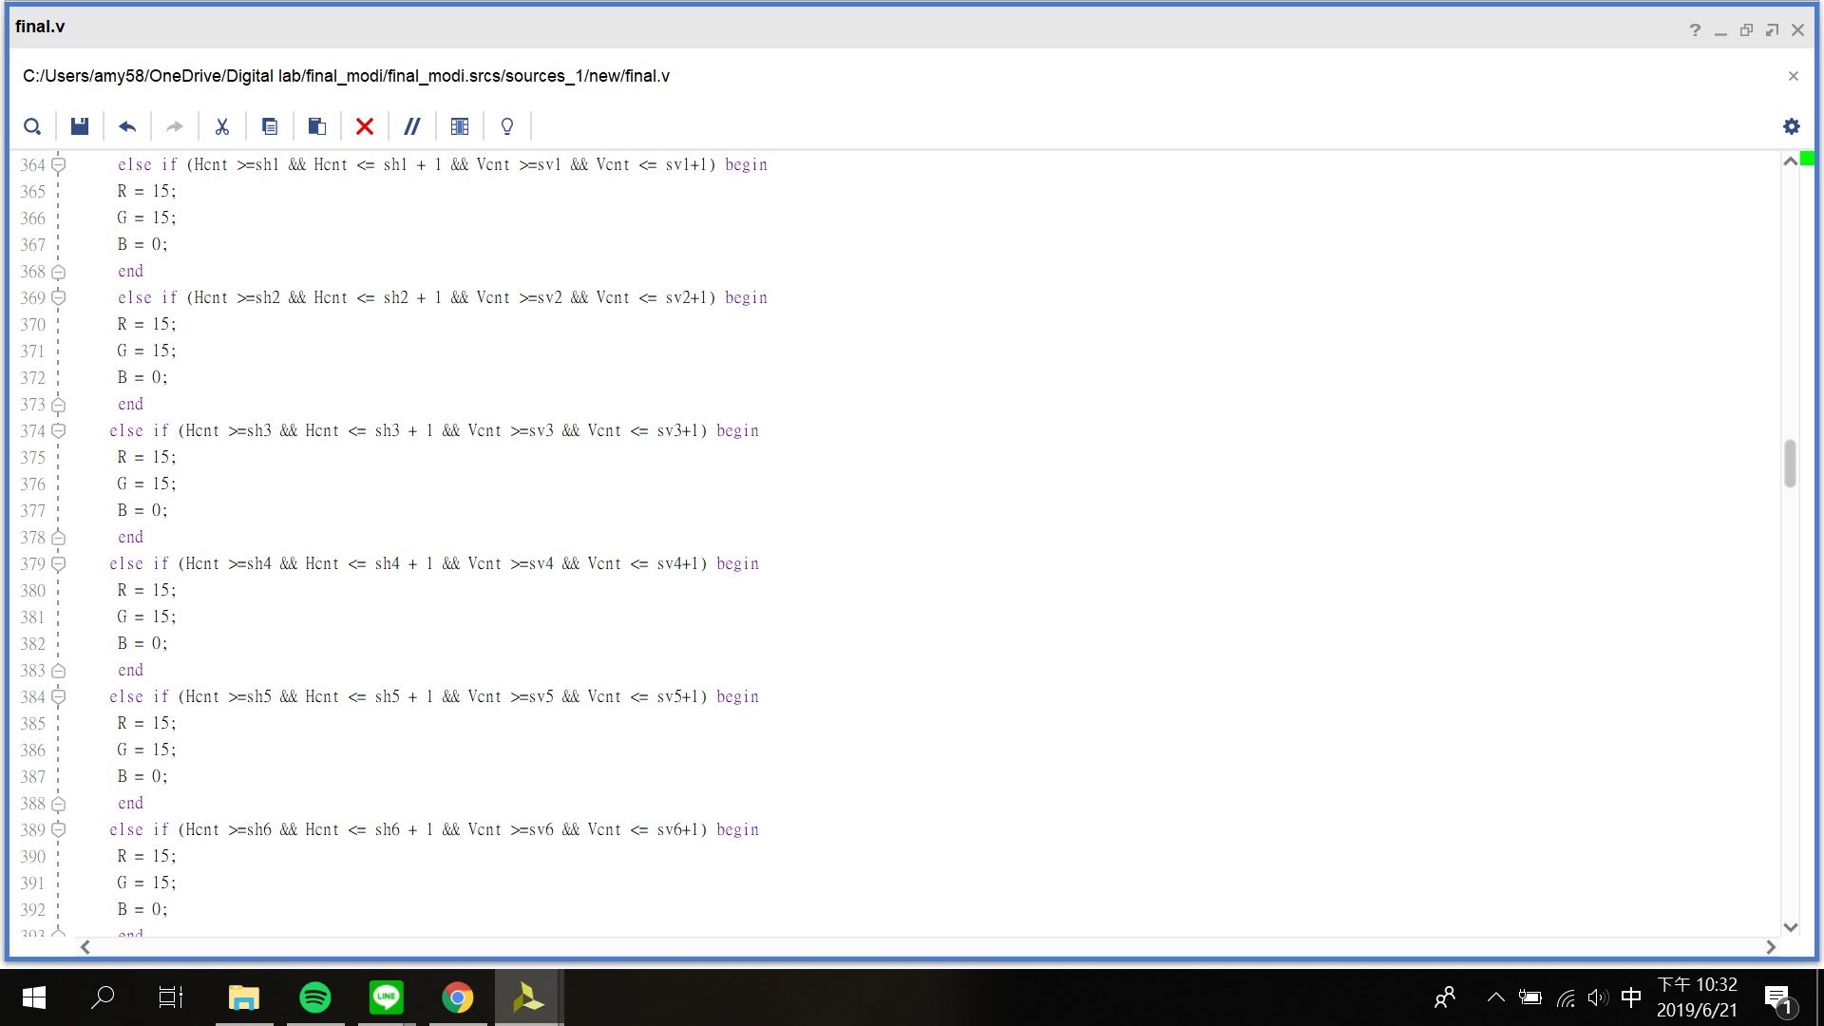

→ 如果沒有其他的特定主體顏色: 即為背景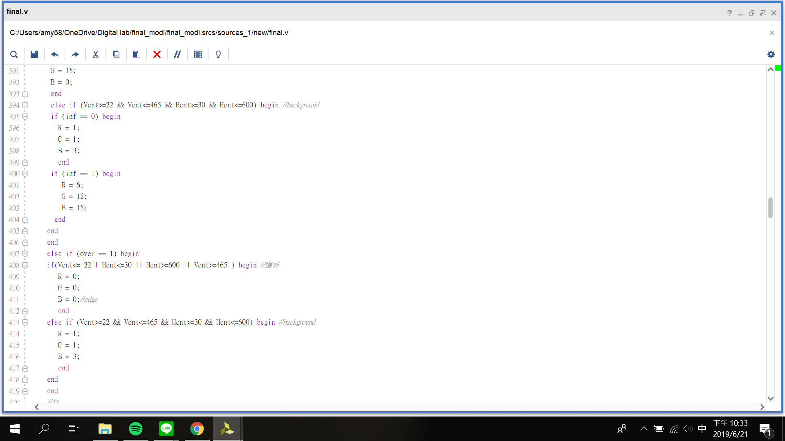

→ 若進入無敵模式: 背景顏色會改變

→ 若死掉: 直接只顯示邊界與背景

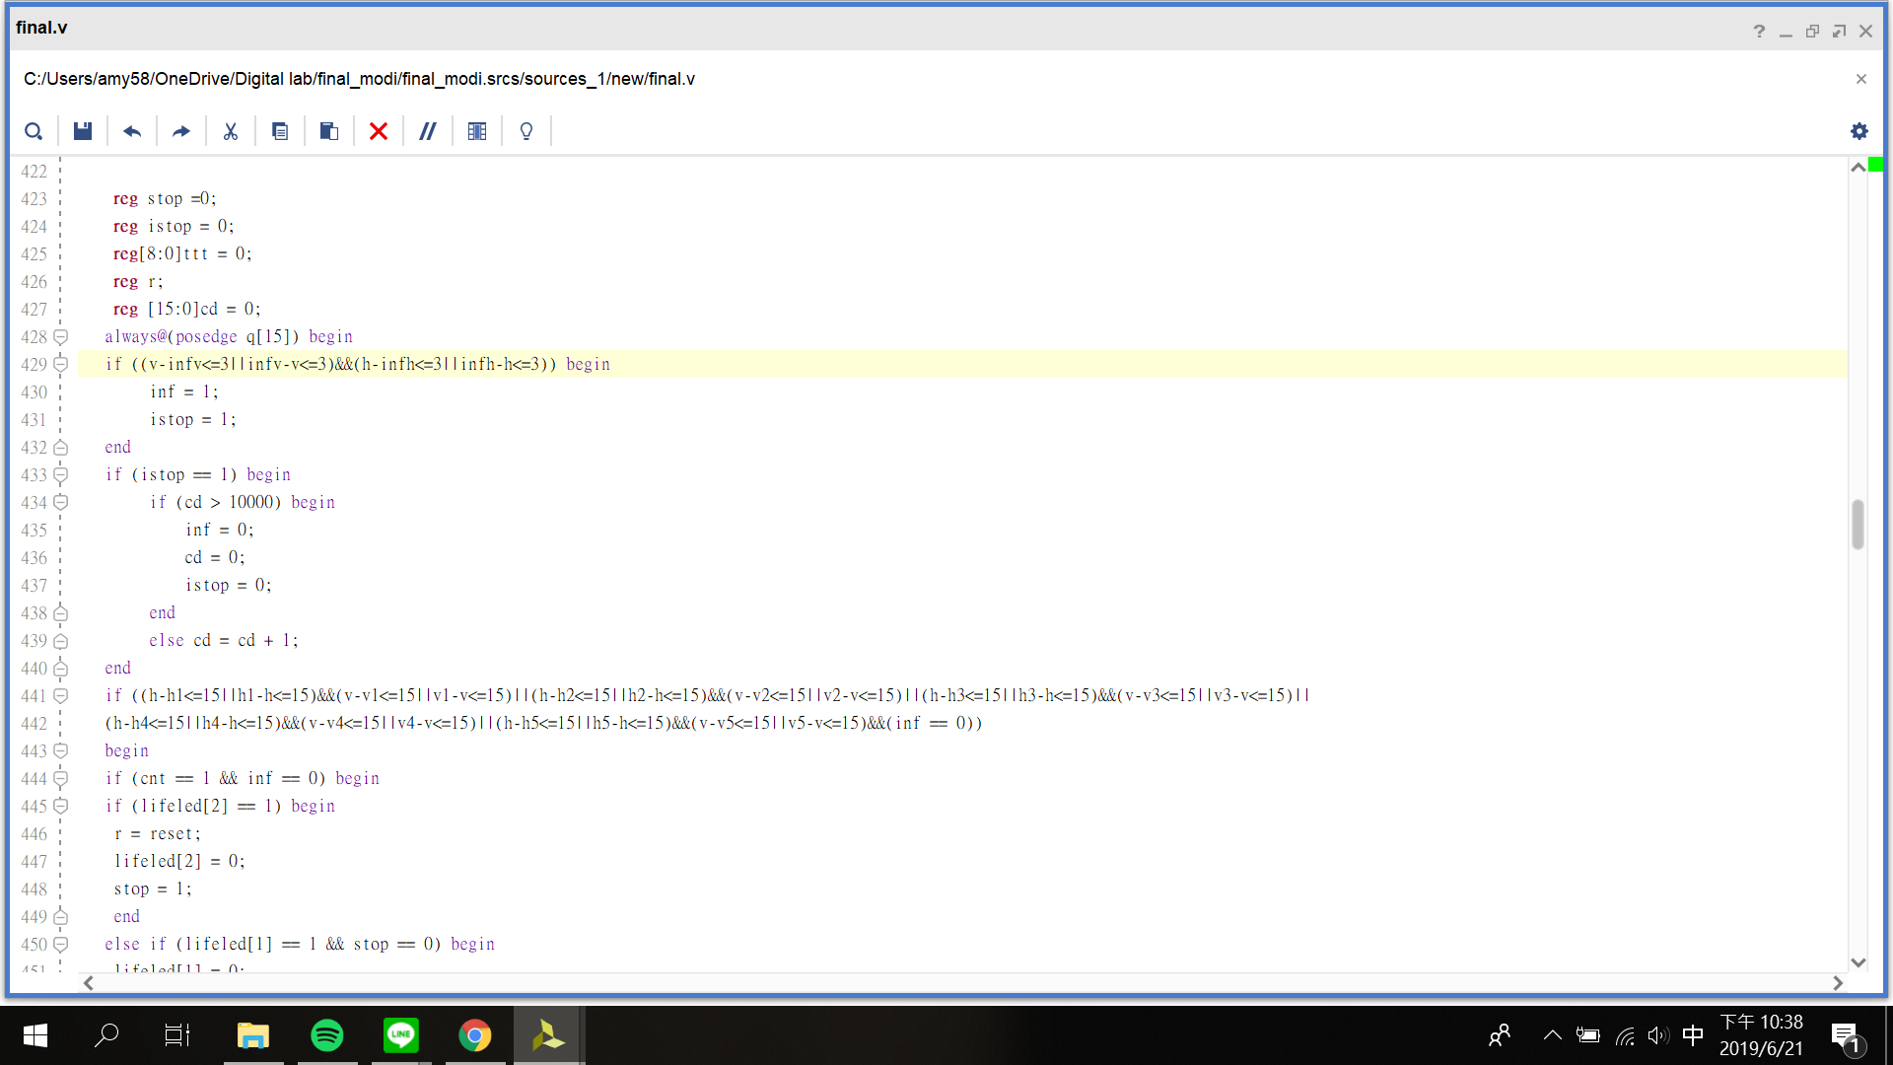

5. stop: 防止持續被扣命的停止變數

istop: 無敵的持續與停止

ttt: 計算防止被扣命的時間累計

r: 看當下的reset處於0或1的狀態

cd: 計算無敵持續的時間累計

** 當飛機的中心位置與無敵符號相符，進到無敵模式

** 進入後開始倒數，持續到時間結束

** 當被隕石打到: 第三條命會減少為二，二為一，一為零(進入死亡)

在第三條命減少時紀錄reset的狀態，才能成功進行重新遊戲

**透過控制stop得延遲累計，可以防止重複一直被扣命

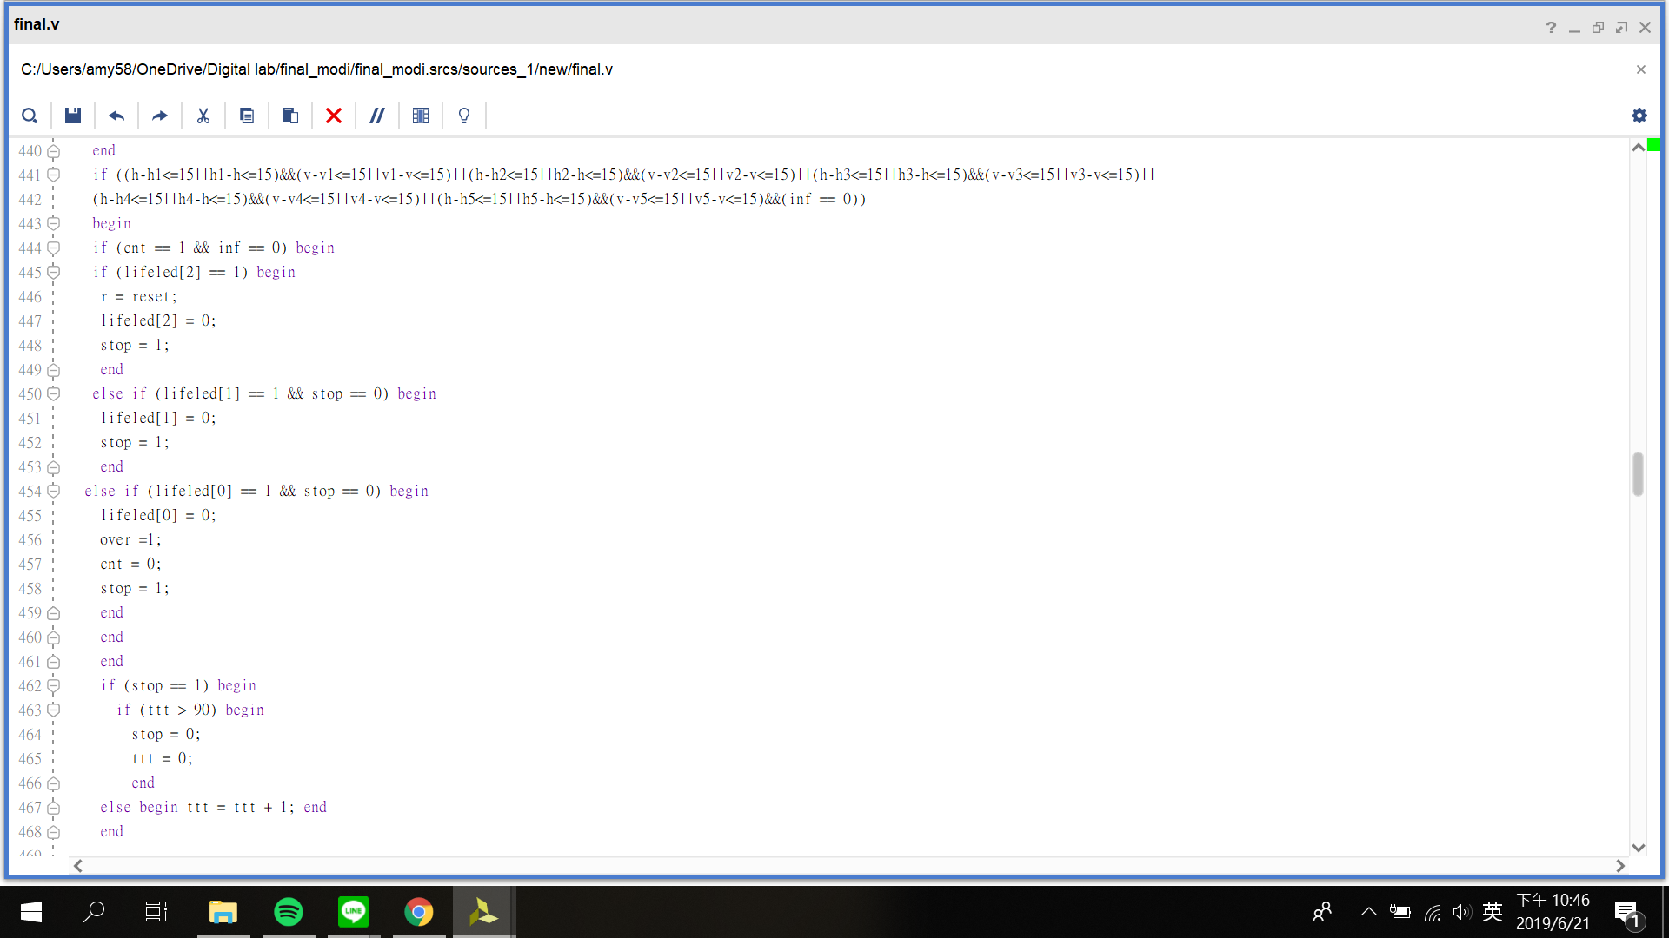

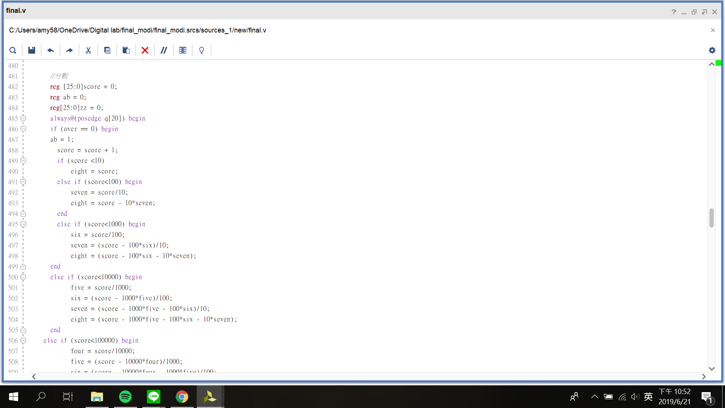

6. 分數計算: (舉前面幾個當例子)

透過看score真正的數字，由最高位數開始往下減得到後面的數字。

7.改變名次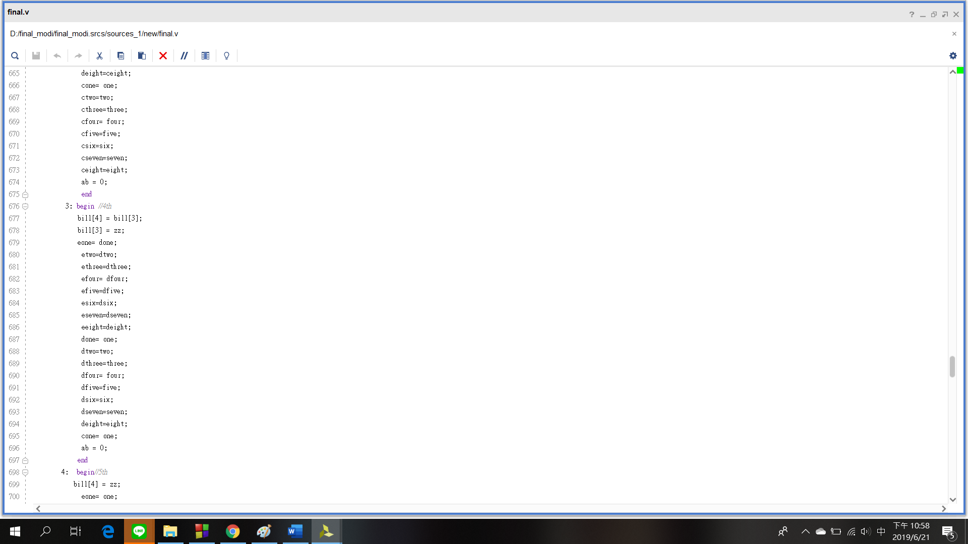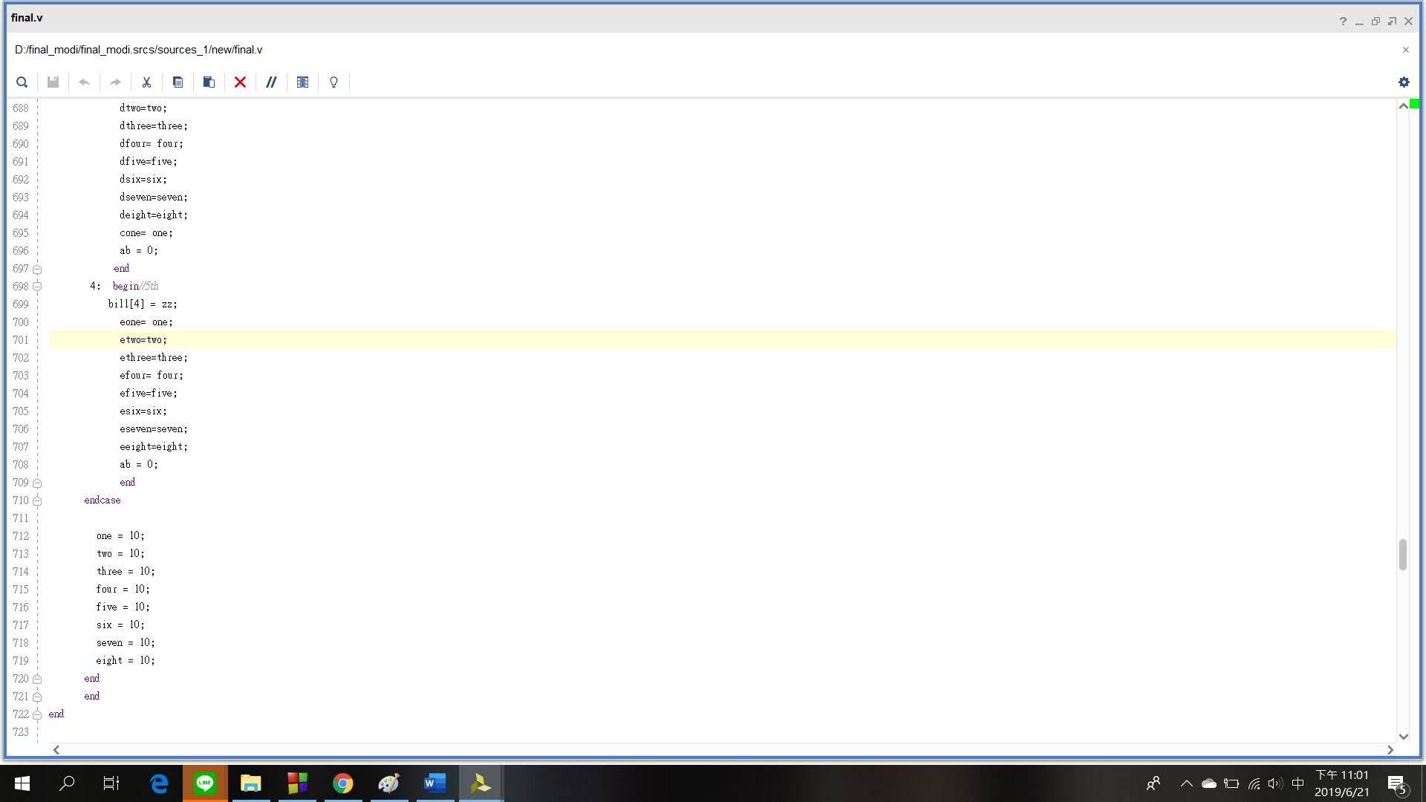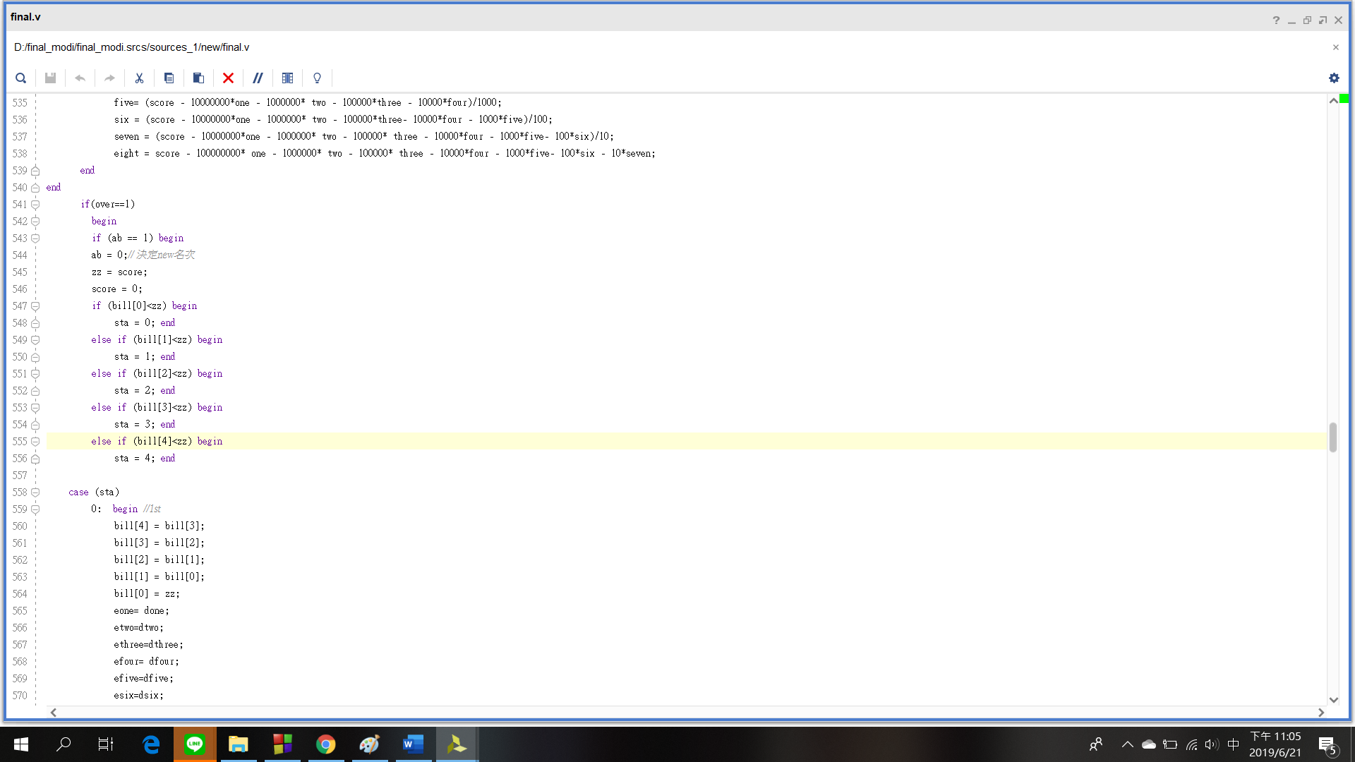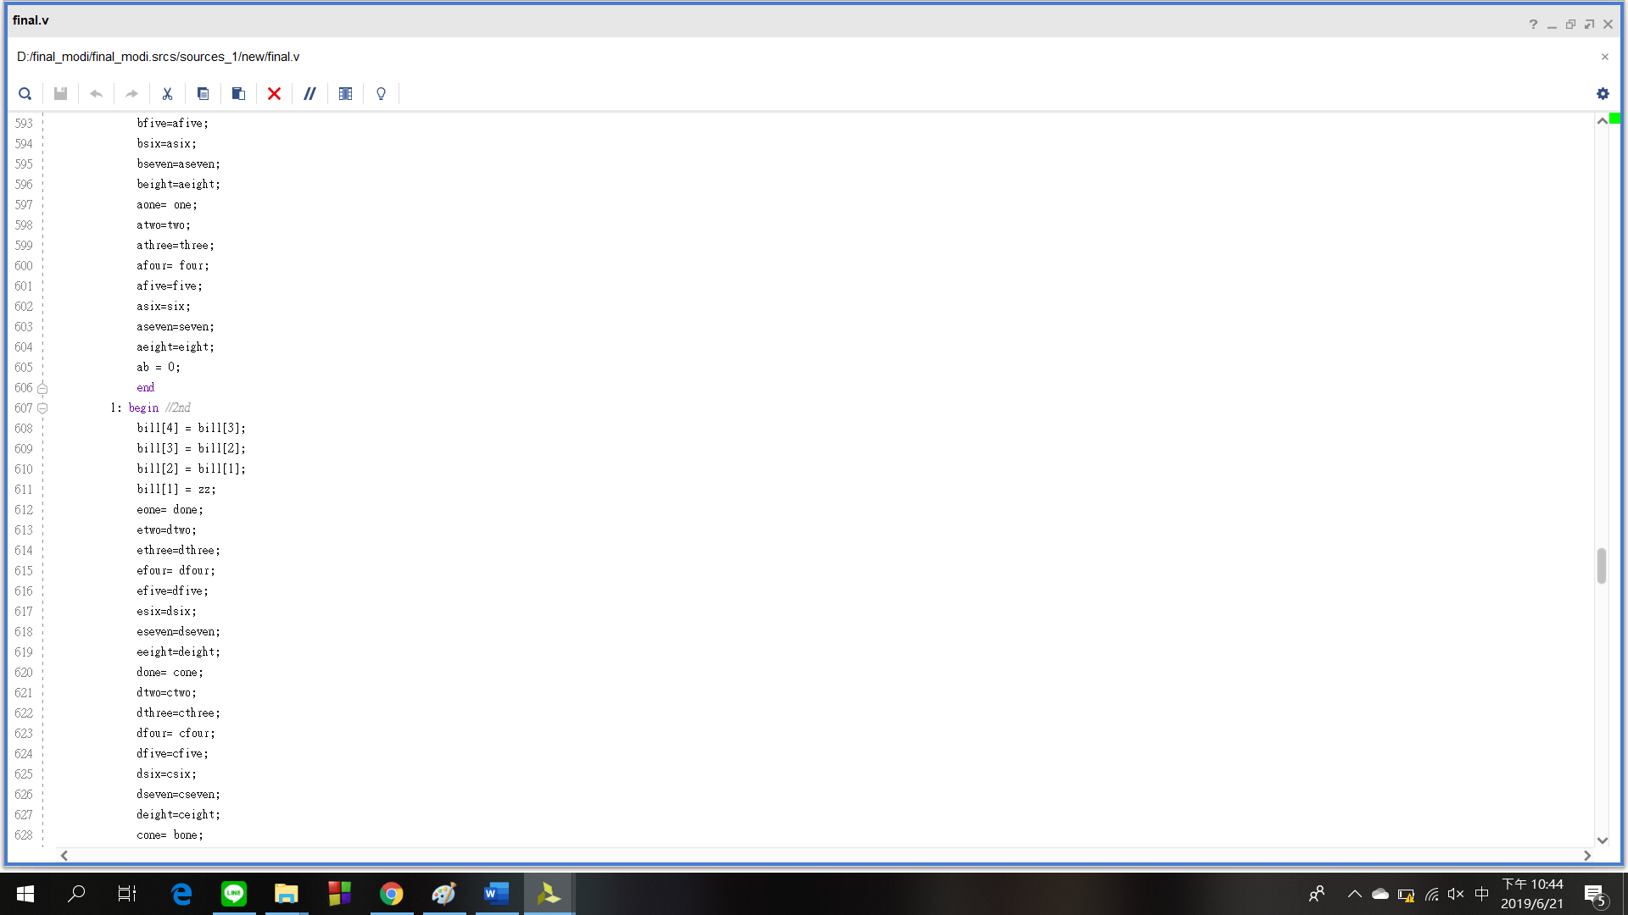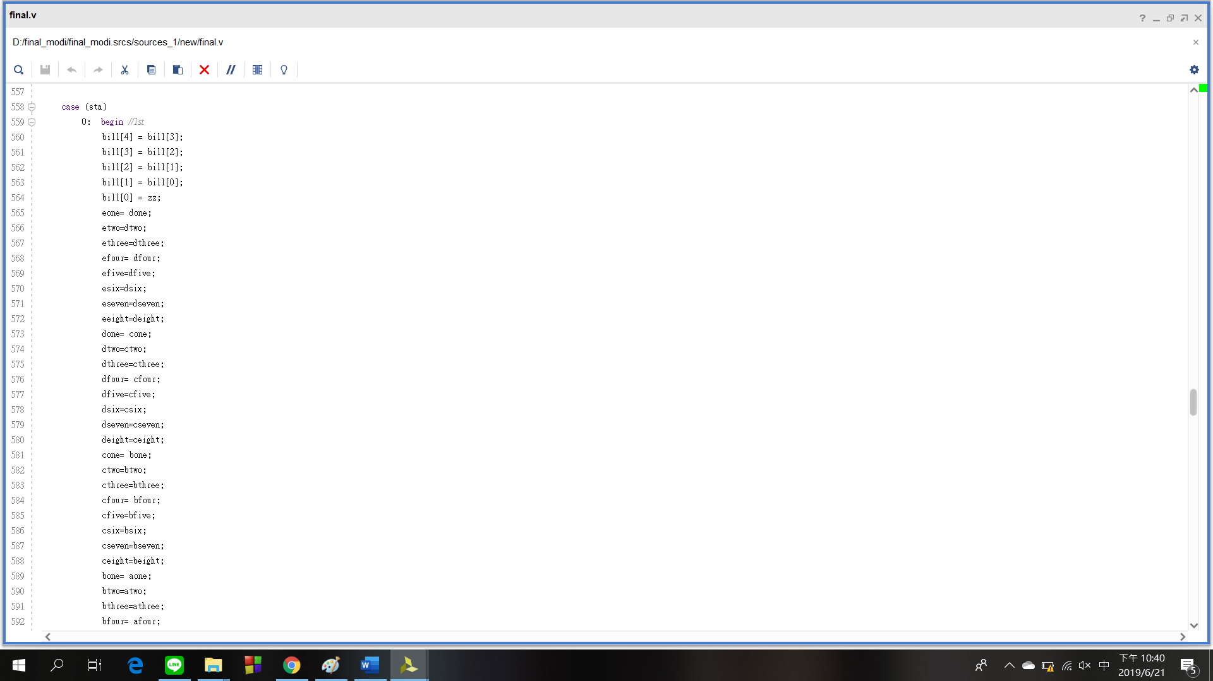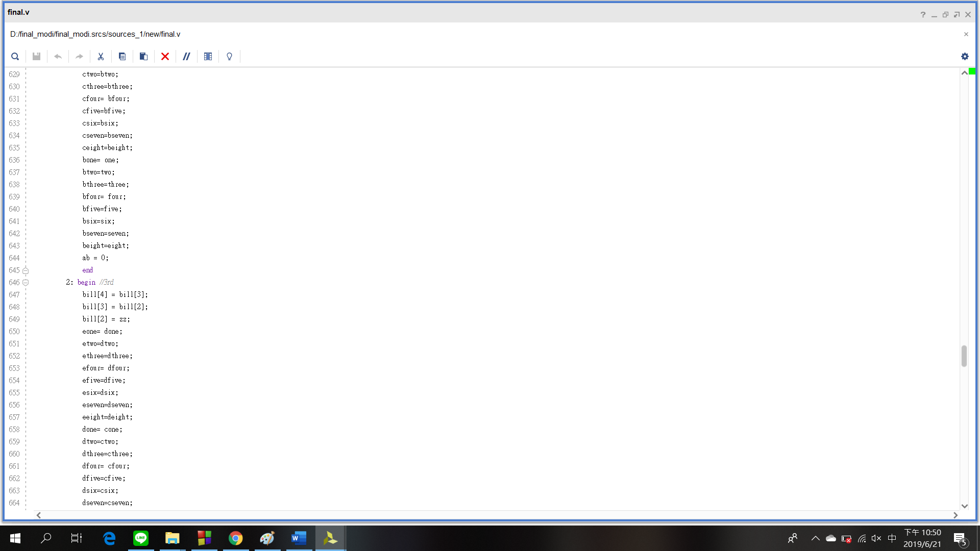

死掉的時候，會將當時的分數傳進zz，並且決定應該位於的名次，再依名次將分數推移，把bill跟小於那個名次的七段顯示器變數都往後

推一個。

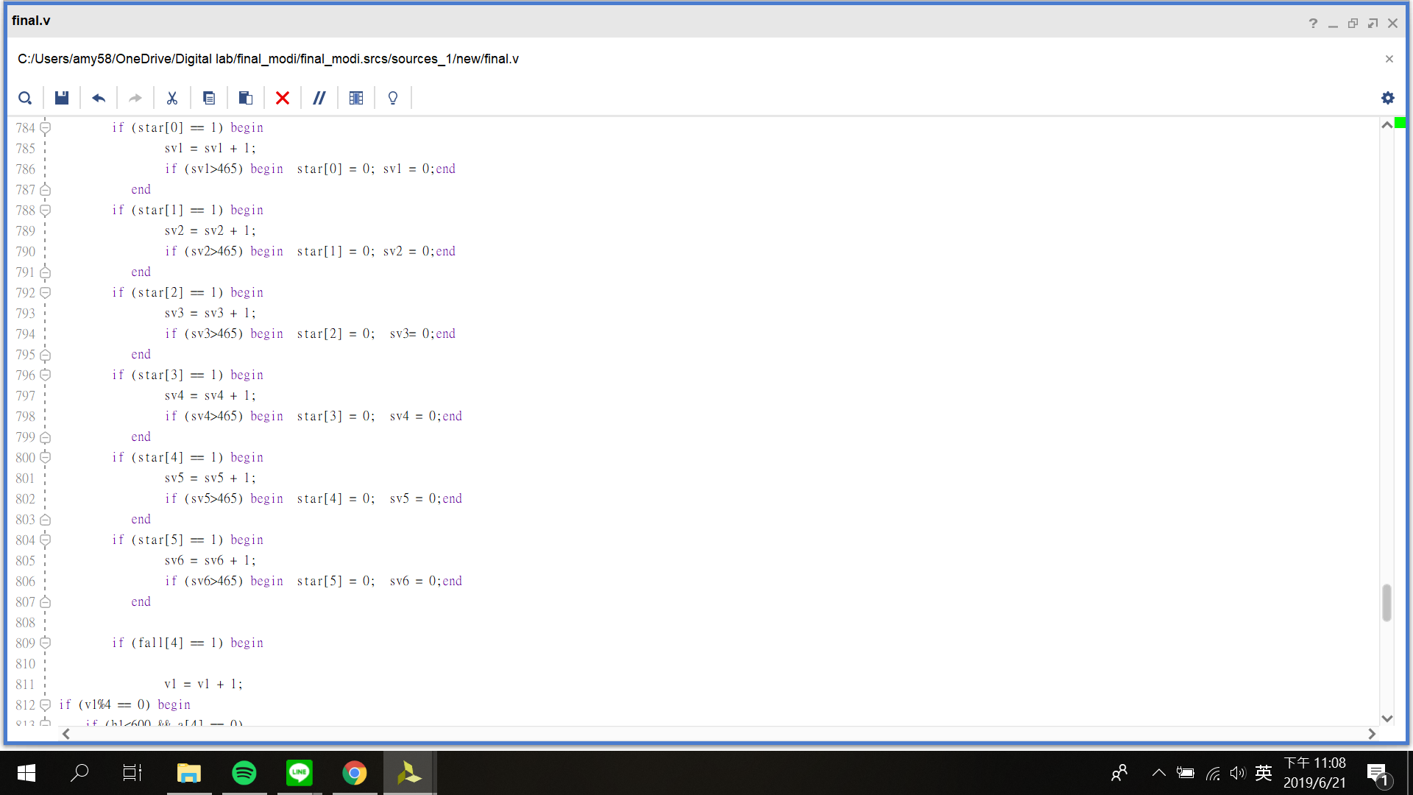

8. 在邊界有效範圍內，進行移動(left和right)

t, tt: 定期產出隕石與星星與無敵

ran: 產生亂數給予不同的初始值給隕石的水平位置

(透過module亂數來指定哪一個)

星星的移動: 只要垂直往下

隕石移動: (取一個當例子) 一定的向下後會往左或往右1

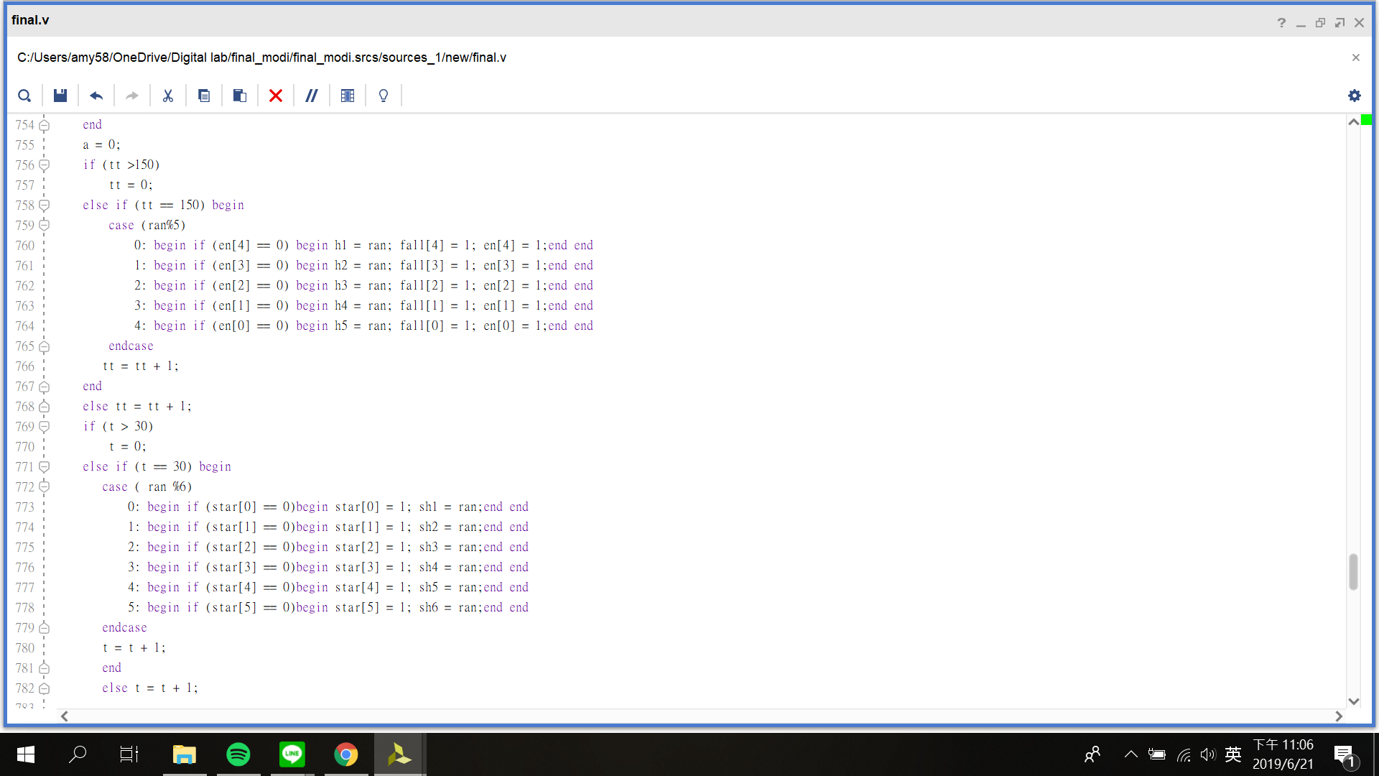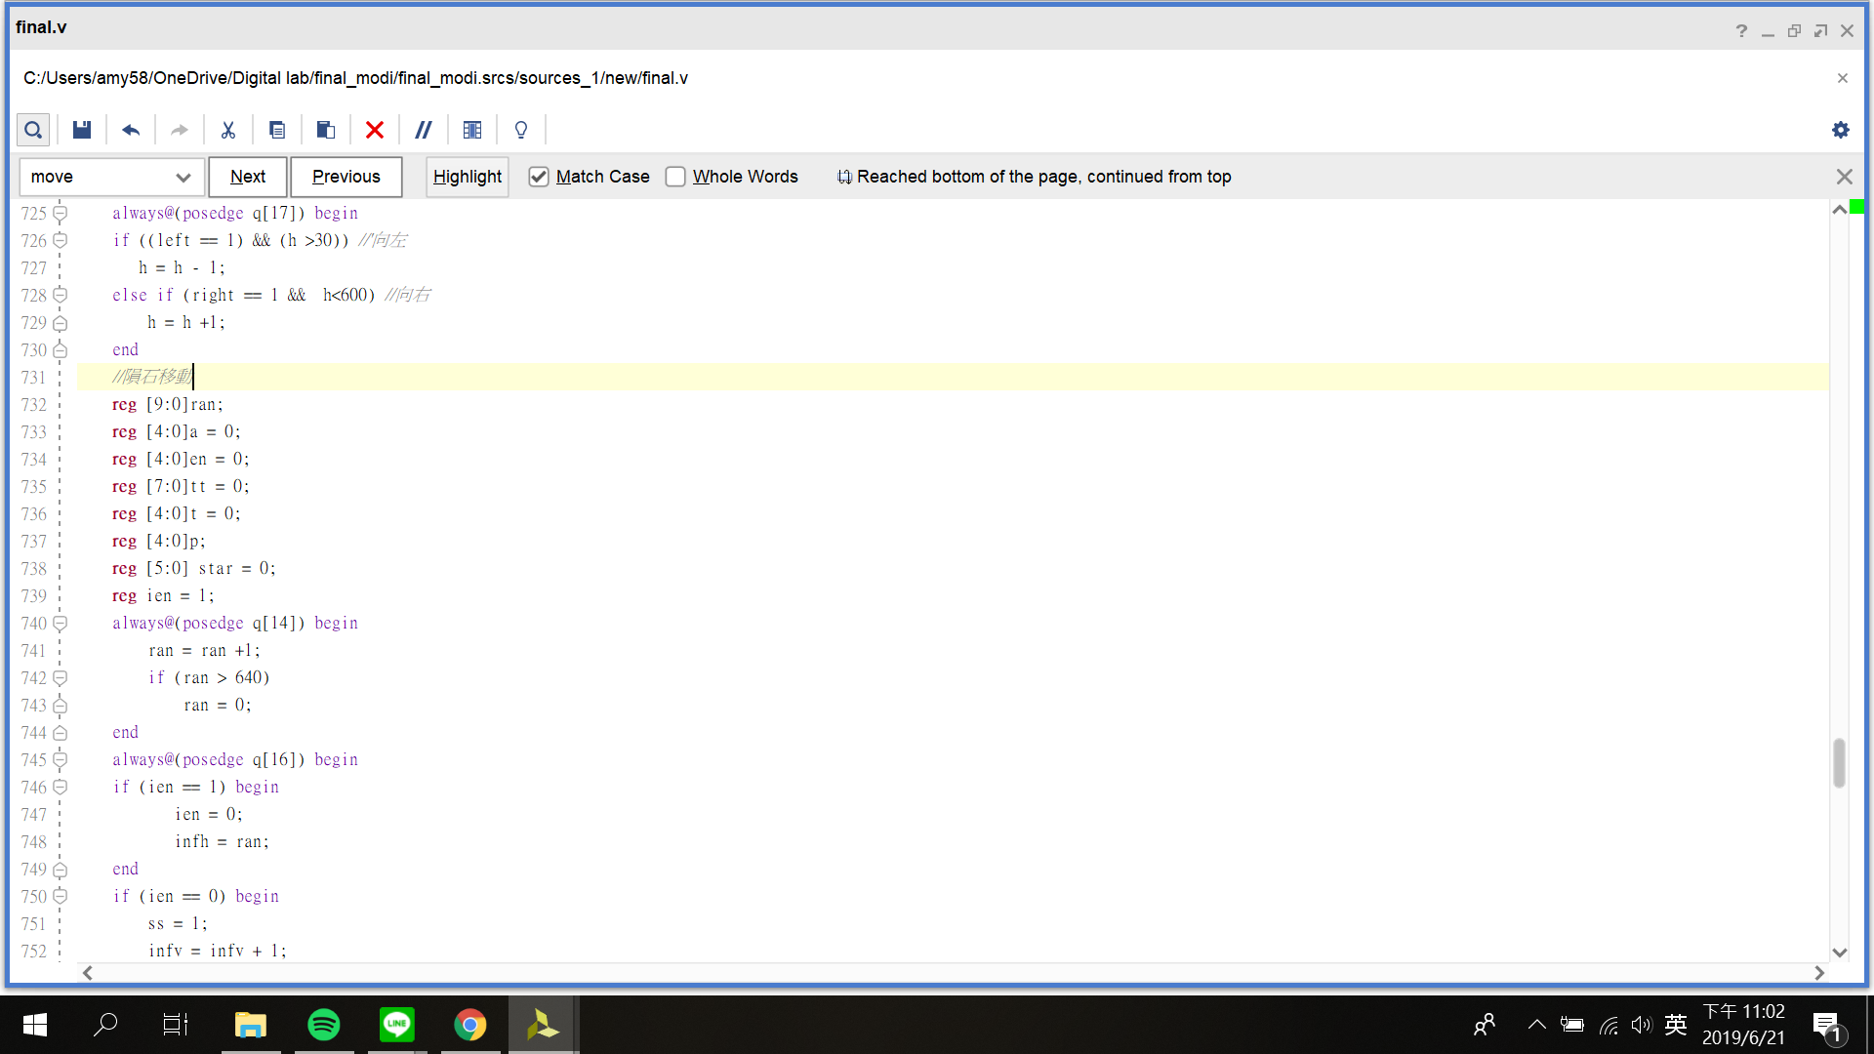

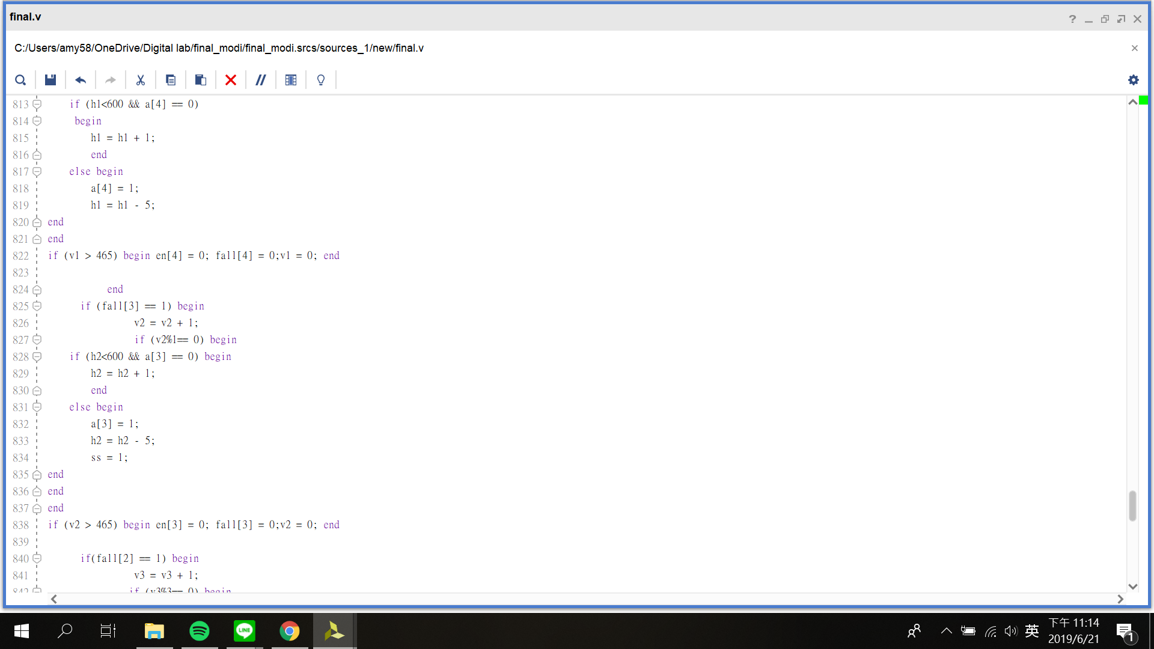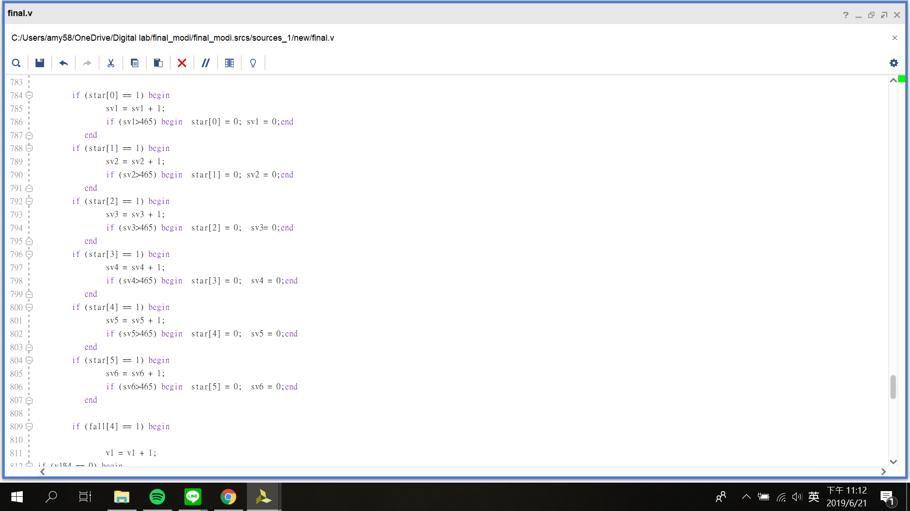

9.七段顯示器顯示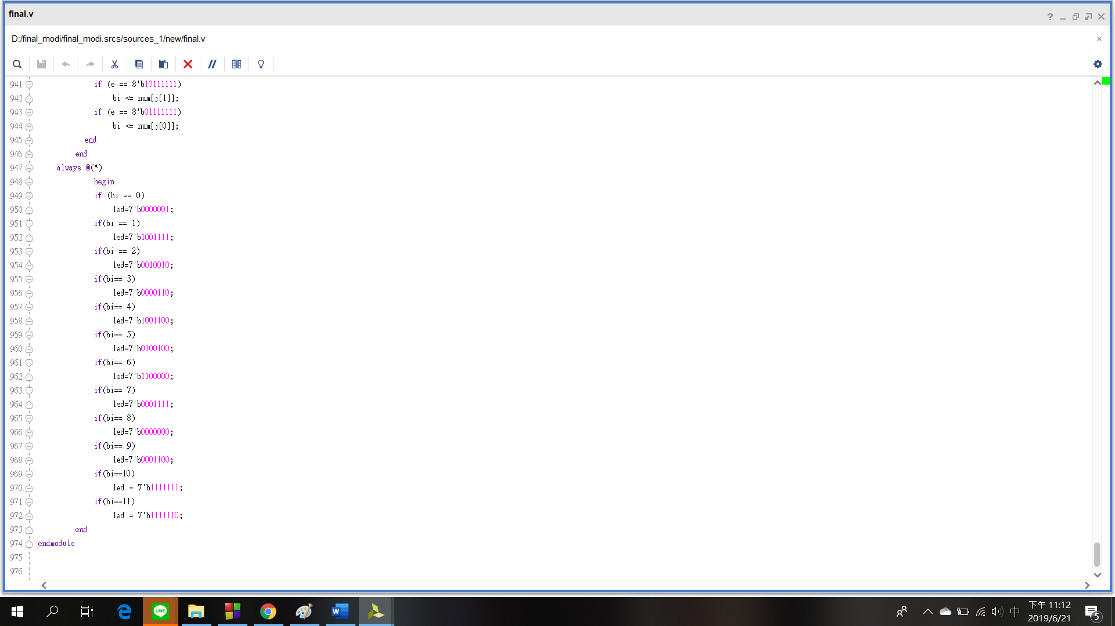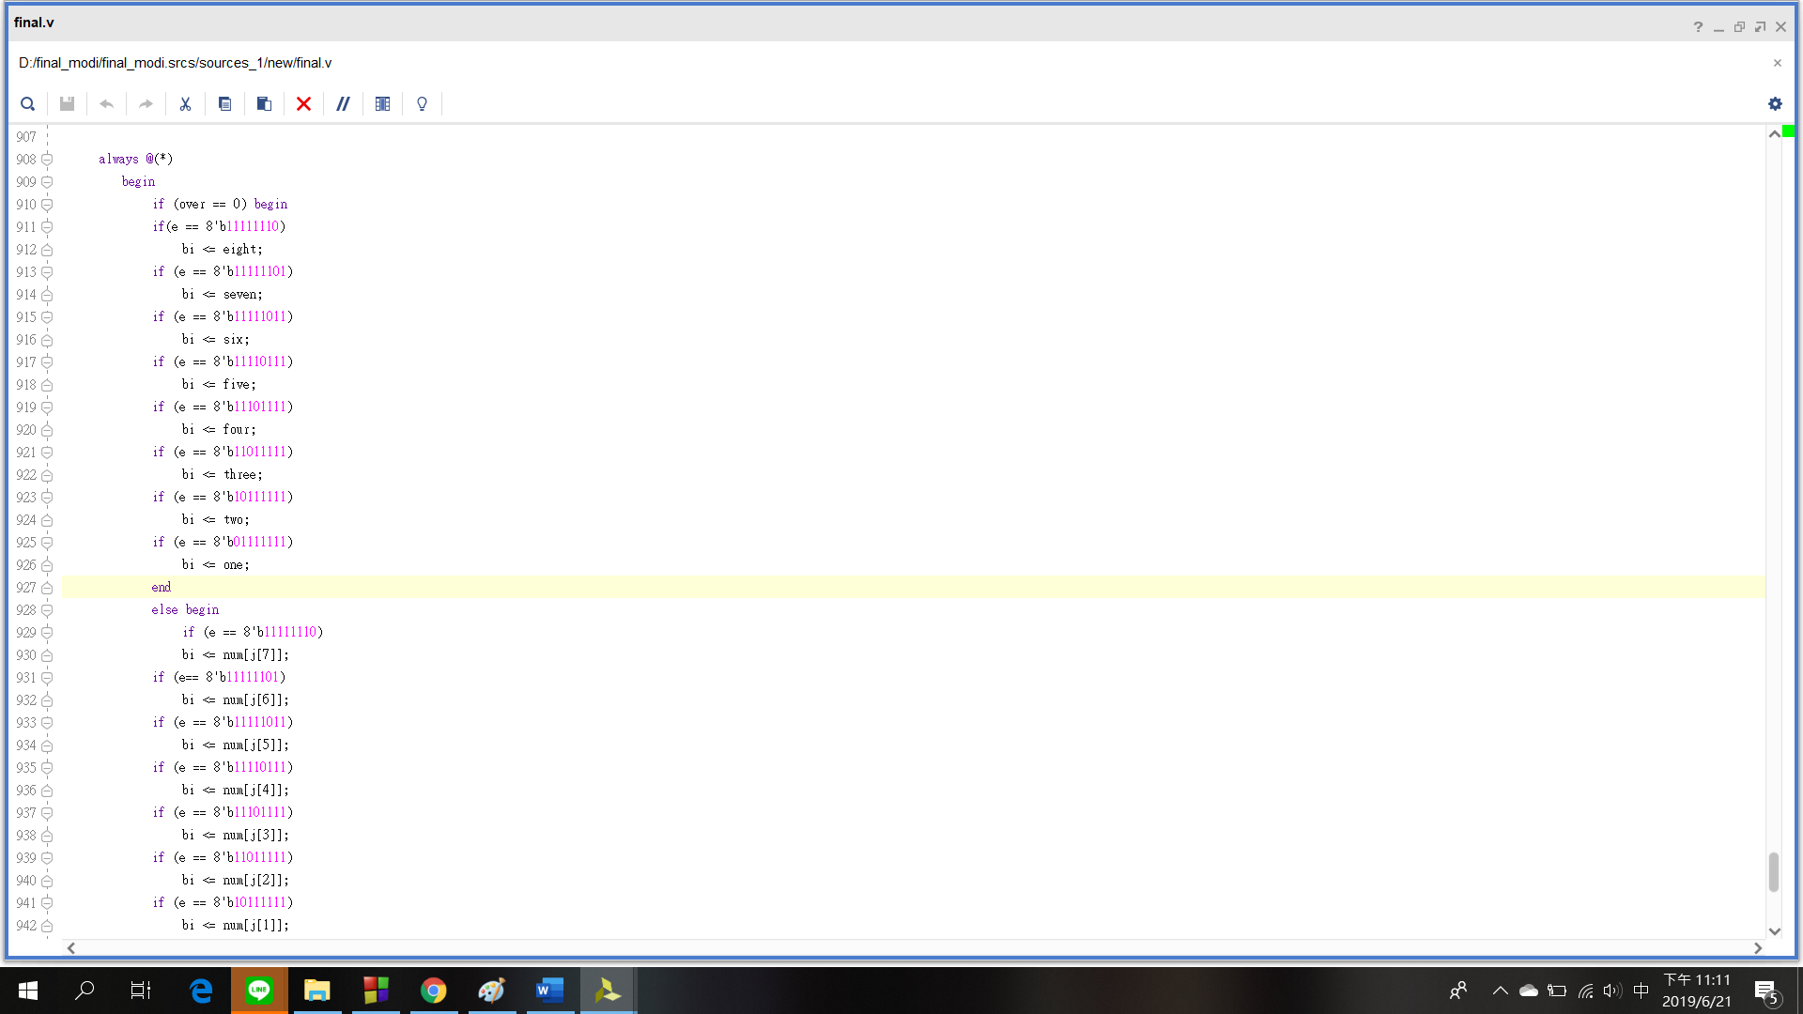

四、最終結果

|  |
| --- |
| <https://youtu.be/hu-cRM1pLH8> |